Обработка «Журнал возвратов»
- В документ «Возврат товаров от покупателя» нужно добавить в табличную часть колонку «Причина». Данные идут выпадающим списком, причин будет до 10.
- Список причин:
  - Брак
  - Відсутній
  - Не підходить
  - Зайве
  - Не замовляли
- Желательно чтобы этот список можно было редактировать, добавлять новые статусы. Но не обязательно.
- Исходя из этих данных нужно сделать обработку «Журнал возвратов». Общий макет обработки:
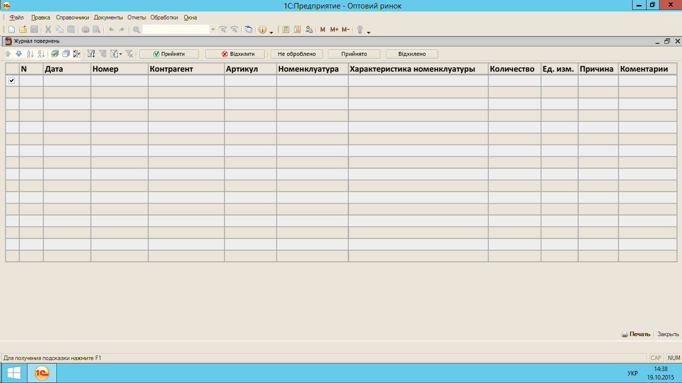
- Если РольДоступна(«ЗавСкладММ») то колонка контрагент недоступна.
- Из документов «Возвраты товаров от покупателей» в журнал возвратов формируется список, согласно колонок. Отбор –> Склад = Автосклад. Возврат товаров от покупателей делается на основании заказа покупателя. Поэтому, в журнал попадают те товары, которые были реализованы со склада который = основному складу пользователя. Т.е. если РольДоступна(«ЗавСкладММ») тогда выводятся только товары которые шли с основного склада пользователя, иначе – выводятся все товары. Т.е. каждый склад видит свои возвраты. А менеджер видит все.
- Каждый товар товар может быть либо принят, либо отклонен, либо еще не обработан. Если принят, то в зависимости от причины кнопка выполняет следующие действия:
  - Если причина Брак. Создается документ перемещение товаров с «Автосклада» на «Склад №13». В комментарий документа записывается дата и номер заказа.
  - Если причина Відсутній. Создается документ перемещение товаров с «Автосклада» на основной склад пользователя. Если такой не указан то предлагается выбрать склад. В комментарий документа записывается дата и номер заказа.
  - Если причина Не підходить. Аналогично причине Відсутній
  - Если причина Зайве. Ничего не создается.
  - Если причина Не замовляли. Аналогично причине Відсутній
- Если номенклатура отклоняется, то для каждой позиции выскакивает сообщение с просьбой описать причину несогласия. Причина несогласия записывается в комментарий.
- Принятие либо отклонение происходит выделение галочками и нажатием соответствующих кнопок.
- Каждая позиция может иметь 3 статуса: не обработано, принято и отклонено. Соответсвенно при нажатии вверху этих кнопок-отборов выводятся соответствующие товары.
- Если РольДоступна(«ЗавСкладММ») то статусы можно менять только для товаров со статусом «Не обработано», иначе «Отклоненные» позиции можно переводить в «Принятые» без каких либо действий. (это делает менеджер после согласований причин отклонений)
- Кнопка Печать печатает табличную часть с товарами, которые отмечены галочкой. По умолчанию при открытии формы все товары НЕ отмечены галочкой.
- Также нужно сделать отчет по причинам возвратов. Нужно иметь доступность манипулировать полями склад, номенклатура, сумма (из заказа покупателя), причина возврата, период.

